8.15

Iniciar Jogo - 5 jogadores 5 IA

1. Clicar no botão "Start"

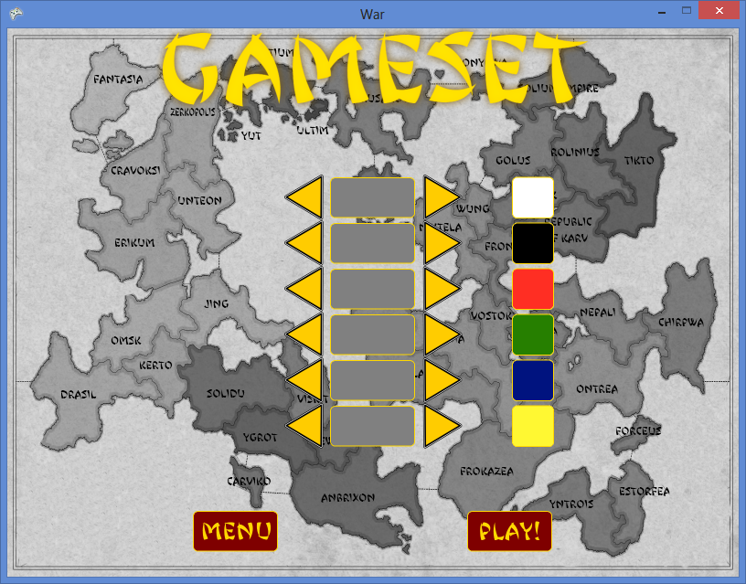

1. Escolher um número de jogadores maior ou igual a 3 para participar da partida

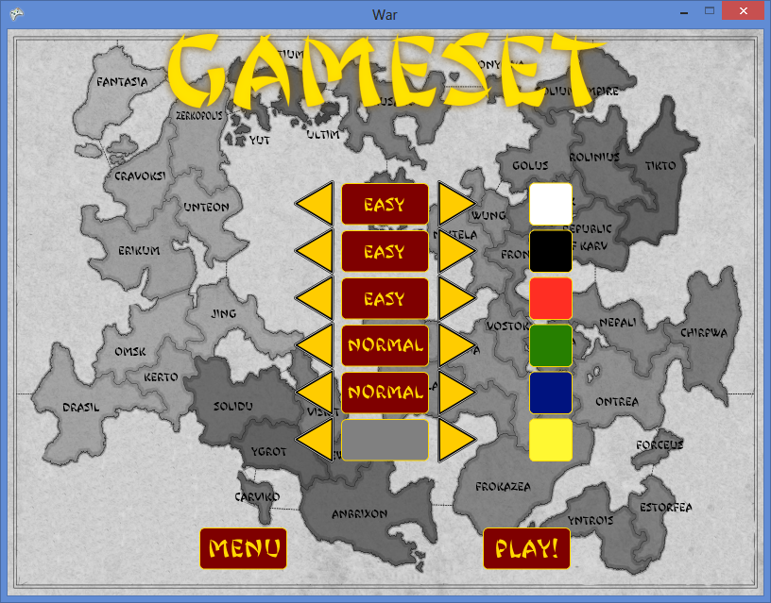

1. Clicar no botão "Play!"

